トーキョー女子映画部ニュースご紹介のお願い
ぜひとも貴媒体にてニュース掲載をお願い致します。恐れ入りますが掲載頂ける際は、映画『ブルックリン』を題材にしていること、「トーキョー女子映画部」による検証ということを必ず記載頂きますようご協力をお願い致します。
---------------------------------------------------------------------
地元？都会？“生きる場所と女の幸せ”の関係性を検証！

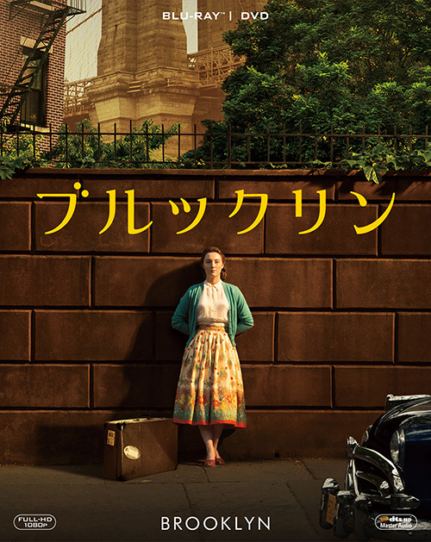
故郷のアイルランドを離れ、単身ニューヨークに渡ってきた主人公が、故郷での暮らしと都会での新生活の狭間で揺れながら成長していく様を描いた『ブルックリン』。シアーシャ・ローナンが主演を務め、第88回アカデミー賞の作品賞、主演女優賞、脚色賞にノミネートされた本作のデジタル配信開始（11月16日）、ブルーレイ＆DVDリリース（12月2日）を記念して、映画好き女子が集うトーキョー女子映画部では、恋愛、仕事も含めた生活拠点について女子の価値観を調査。刺激的な都会での生活と、家族や懐かしい友人のいる故郷での暮らし。女子にとって、本当に幸せなのはどちらなのか？10代を含む約334名が回答した。

Q：仕事、恋愛等すべて問題がクリアできるなら、どこで一生を過ごしたい？
生まれ育った故郷（都会か田舎かは問わず）… 20.1%
穏やかに過ごせる田舎… 9.3%
田舎でもなく都会過ぎない土地… 43.1%
すべてが最先端をいく都会… 24.8%
その他… 2.7%

都会を抑えて、「田舎でもなく都会過ぎない場所」が1位となった。“利便性”と“落ち着き”、その両方を兼ね備えた場所での暮らしが、もっとも幸せに近いと考えている女子が多いようだ。
Q：住む土地を、遠く離れた相手に合わせない限り、別れるしか選択の余地がない場合、どうする？
相手に合わせる… 68.0%
別れる… 32.0％

「相手に合わせる」という回答が約7割を占めた。女子の価値観が多様化している時代とはいえ、まだまだ多くの女子が恋愛や結婚を人生の最優先事項と考えているようだ。

【地元から違う土地に出てきた方による苦労したor住めば都と思ったエピソード】
●人が多くてぶつかる。人波に押されないように歩くスピードが早くなった！（20代前半、未婚）
●北海道から横浜へ引っ越し。駐輪場や駐車場が有料で、駅やスーパーですら無料で停められないことに驚いた。（20代後半、既婚）
●地元から東京に出てきて、マンションの隣近所の関係が薄いことに驚いた。女性の一人暮らしだとバレると犯罪の対象になりかねないため、引っ越しの挨拶はするなと指導を受けた。（30代前半、未婚）
●自分ではどれだけなまっているのかわからなかったが、上京当初はアルバイト先の人にからかわれて嫌だった。（30代後半、未婚）
●大阪から東京に来て、会話の進め方や、社交辞令などにすごくギャップを感じ、距離感の取り方に苦労した。（40代前半、既婚）
●地元の山口から東京へ。都会の人混みには相変わらず慣れませんが、お一人様でも責められる風潮が無いので好きなときに好きなことができて幸せ。（30代前半、未婚）

歩くスピードから、人との距離感まで、地方から都会に出てきたときは、誰もが多かれ少なかれ苦労を感じたようだ。しかし、それらを乗り越えて、都会だからこその充実感や刺激的な生活を手に入れたという人も多い。国や時代は違えども、自分の生きる場所を選択するという普遍的なテーマを描く『ブルックリン』。主人公エイリシュの決断を、あなたはどう感じるだろうか。ぜひ、自身の人生に重ね合わせつつ、ご覧いただきたい。

●トーキョー女子映画部によるアンケート全容
http://www.tst-movie.jp/voice01/vc82_161116001.html

●『ブルックリン』
2016年12月2日ブルーレイ＆DVD発売
11月16日デジタル先行配信
発売元・販売元：20世紀フォックス ホーム エンターテイメント ジャパン
http://www.foxmovies-jp.com/brooklyn-movie/
©2016 Twentieth Century Fox Home Entertainment LLC. All Rights Reserved.

貴媒体にて、ニュース掲載のご検討をよろしくお願い致します。
■■■■■■■■■■ 報道関係者様用【お問い合わせ先】 ■■■■■■■■■■
トーキョー女子映画部 http://www.tst-movie.jp
株式会社TSトーキョー ：武内（たけうち）
メール：media@tst-movie.jp 電話：03-6380-5831

